换马店镇国土空间总体规划（2021—2035年）
（批后公布）

一、规划范围与层次
规划包括镇域和镇政府驻地两个层次。镇域为换马店镇行政辖区。镇政府驻地范围为换马店村村域范围及集中连片划定城镇开发边界的范围。

二、规划期限
规划期限为2021—2035年，近期至2025年，远景展望至2050年。

三、城镇性质与目标
以高产优质高效农业、乡村旅游与仓储物流相融合的现代农业型城镇，邢台市乡村振兴示范区。
到2035年，主体功能明显、高质量的国土空间开发保护新格局全面形成。镇村功能更加健全，交通网络更加便捷，基础设施和公共服务设施更加完备。高效农业和特色农业种植科技化、智能化水平进一步提升，国家农业产业强镇、康养宜居之镇和市级乡村振兴示范区全面建成。

四、落实三条控制线
落实上级下达耕地保护目标和永久基本农田保护任务，规划至2035年，全镇耕地保有量不低于41.36平方千米（6.21万亩），永久基本农田面积不低于38.31平方千米（5.75万亩）。换马店镇不涉及生态保护红线。落实城镇开发边界面积2.16平方千米，城镇开发边界扩展倍数控制在基于2020年城镇建设用地规模的1.04倍以内。

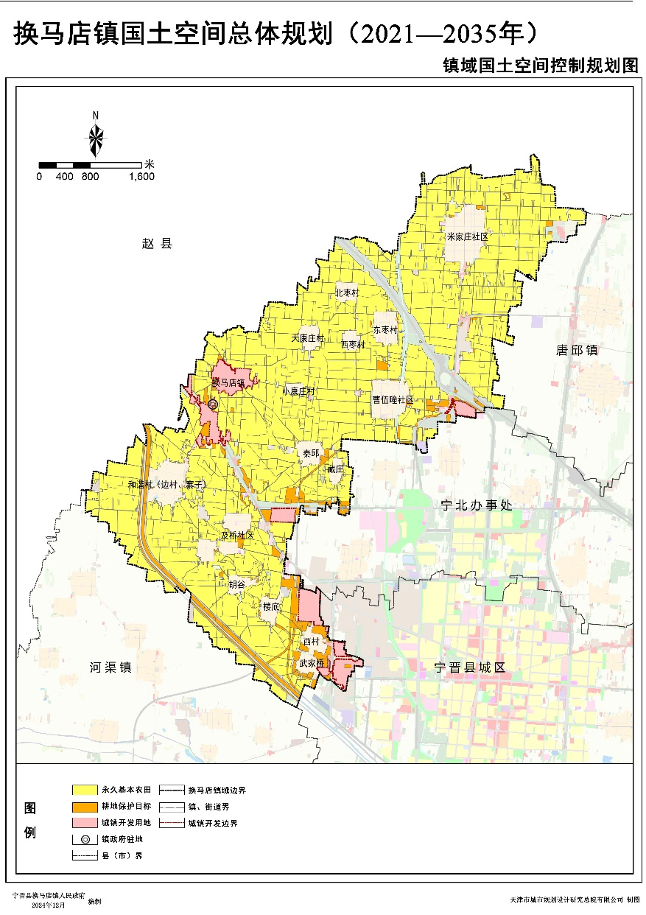
五、构建国土空间开发保护总体格局
以三条控制线为基础，优化农业、生态、城镇空间，构建“一心、两轴、三区”的国土空间开发保护格局。
“一心”：以镇区为核心，打造城镇生活服务、政治经济和文化娱乐中心，加快推进镇区综合实力和辐射带动能力。
“两轴”：以国道G308、国道G515作为城镇发展轴，以线带面，引领全域经济发展。
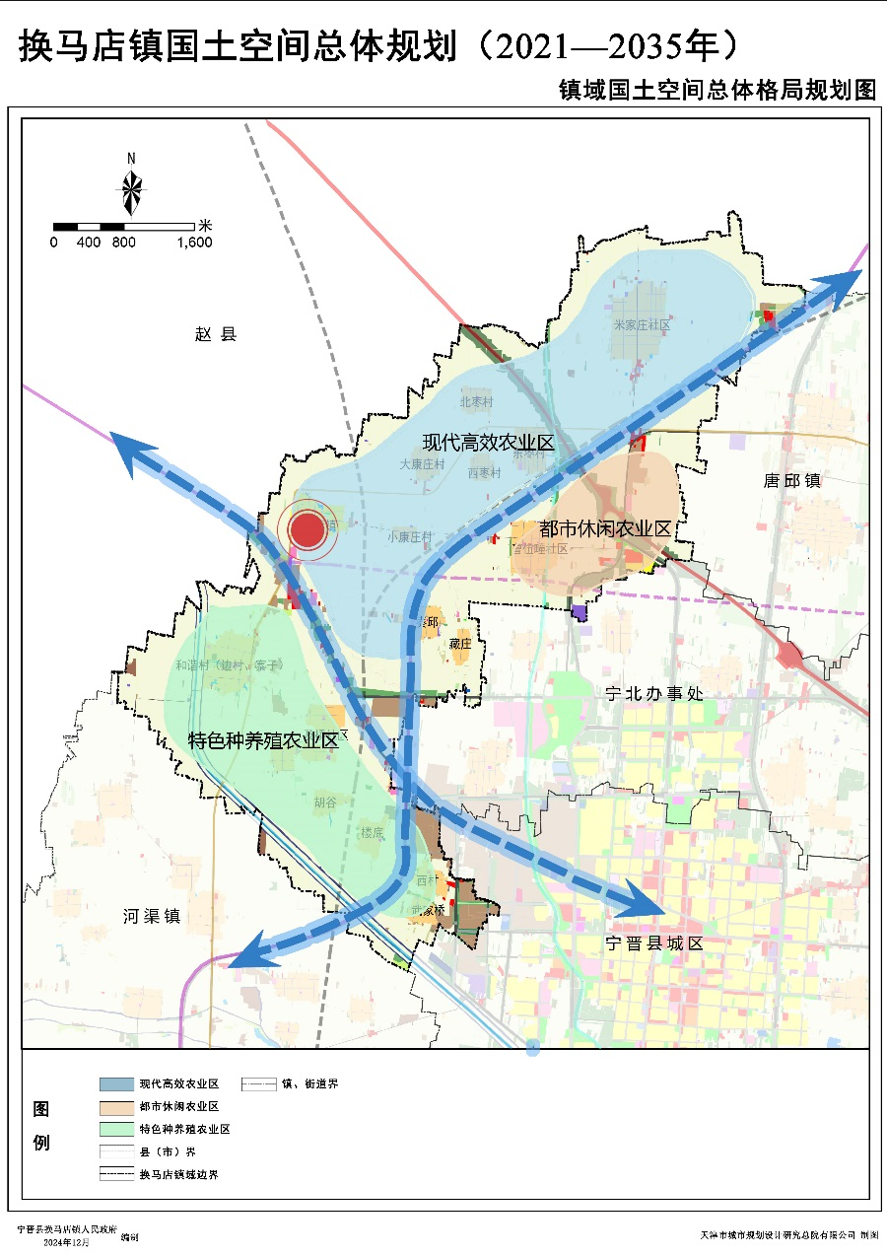
“三区”：立足粮食主产区功能，将镇域划分为三个区域，分别为北部的现代高效农业区、中部的都市休闲农业区、南部的特色种养殖农业区。
六、打造优质高效农业空间
坚持最严格的耕地保护制度，实施耕地数量、质量、生态“三位一体”保护，加强耕地和永久基本农田保护。优化农业产业空间布局，依托米家庄粮食高产核心区，将智能化、科技化、数字化应用到农业生产中。在曹伍疃社区打造以樱桃、葡萄为主的高端水果种植基地，以及桥片区养殖作为核心，开启林下养殖模式，在秦邱、大康庄一带，布局葡萄、板蓝根、金银花等特色种植项目，全面推进农业现代化发展步伐。进一步加快智能化农田建设，依托农业合作社，实现耕、种、管、收全程机械化，同时加大自动喷灌系统、气象监测系统和病虫害防御系统建设，提高传统农业科技附加值和智能化水平。引导村庄分类发展，加强土地综合整治，加快推进乡村振兴。

七、保育蓝绿交织生态空间
以农田生态景观为基底，以区域水网为脉络，依托镇域内汪洋沟、洨河构建生态景观带，扩充生态空间。以青银高速、石邢邯城际铁路、邢衡城际铁路、国道G515、国道G308等交通干道两侧绿廊为补充、重点突出生态保护格局。落实水资源供需平衡，推动节水农业，提高水资源利用效率，加强林地资源保护，提高林地质量，发挥生态效益。

八、建设集约高效镇村空间
坚持以人为核心的新型城镇化，打造镇区—中心村—基层村三级镇村体系，推动镇村发展方式向内涵式提升转变。发挥自身资源禀赋，以现代农业型乡镇为目标，加强与中心城区的空间联系。构建“一村一特色”的村庄职能结构。严格控制建设用地总量，合理确定各类建设用地规模，统筹划定村庄建设边界。科学利用新增建设用地规模。构建“镇—村”两级生活圈层级，完善城镇公共服务设施配置。

九、完善基础设施体系
积极推动石邢邯城际铁路和邢衡城际铁路建设；新建国道G515纵向穿过换马店；改建国道G308，为镇域东西向的主要通道；保留青银高速和县乡级道路，加强镇域对外交通联系，持续推进“四好农村路”，促进区域交通一体化发展。加强给水、排水、电力、通信、供热、燃气、环卫等市政基础设施建设。构建镇域综合防灾体系，加强地震等地质灾害防御，保障消防建设空间，完善人防工程体系。加强危险化学品生产储存空间管控和各类危险源的空间管控。

十、全面提升镇区建设品质
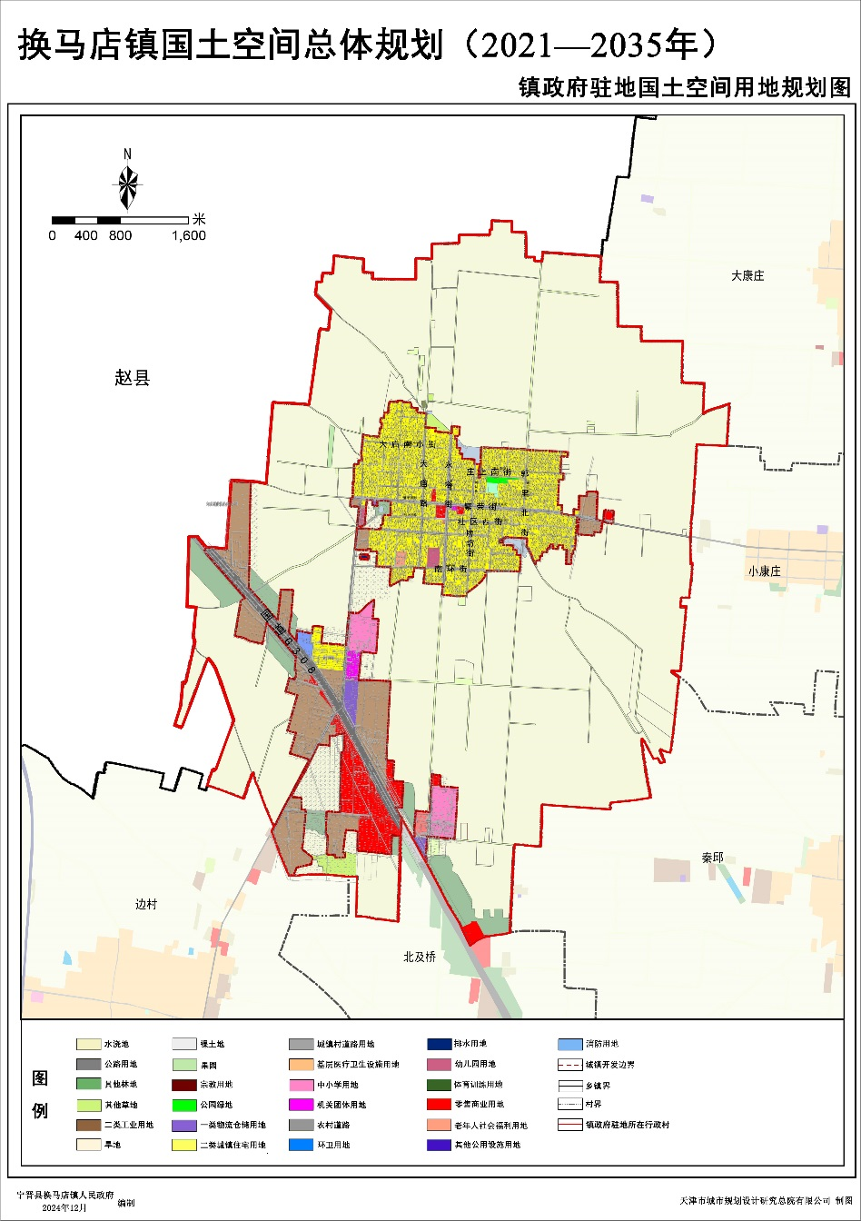
优化镇区空间结构和功能布局，规划形成“两心一带”的空间结构。“两心”指北部以医疗、文化和福利设施为主的综合服务中心，以及南部以工业、物流为发展主导的智能产业中心；“一带”以县道为轴线，形成交通物流产业带，增强南北两个中心的连通性。
十一、规划实施保障
加强组织领导。充分发挥党总揽全局、协调各方的领导核心作用，把党的领导贯彻到换马店镇国土空间规划编制实施全过程各领域各环节。加强镇级国土空间总体规划和详细规划联动。
强化规划传导。落实上级总体规划确定的传导内容，保持耕地和永久基本农田、城镇开发边界等控制线上下图、数、线一致。强化详细规划传导，确保总体规划确定的约束性指标、结构布局、空间底线和重大设施等传导并落实。
加强全生命周期管理。健全公众参与和社会协调机制，强化监督管理。

